臺北市北投區清江國民小學103年度推動兒童深耕閱讀活動─
好書出題趣實施計畫
壹、依據：臺北市國民小學推動兒童深耕閱讀四年計畫-好書出題趣實施計畫辦理。
貳、目標
- 透過推動閱讀活動，引發學生心靈感受。
- 藉由自我提問、彼此解答的方法，進而欣賞文章的結構、理解作者的深意。
參、活動辦法
一、參加對象：全校四～六年級學生，各班運用閱讀課時間進行好書出題趣。
二、進行方式：(一)導師協同資訊老師或設備組長於閱讀課時間，至電腦教室指導學
生進入「兒童深耕閱讀網」，認識好書出題趣之功能以及操作方式。
(二)於下次進行線上讀書會前，各班先行閱讀「深耕評選好書」中的
每月指定圖書，以事先了解圖書內容。
(三)於第二次進入電腦教室時，正式開始使用好書出題趣之功能，進
行出題。
(四)讓閱讀指定圖書後，至好書出題趣參與出題成為閱讀課中的常態
性活動，並逐步鼓勵學生能於課外時間進行。
肆、活動內容說明：
閱讀完後，除了線上讀書會發表心得外，給學童另一個選擇：好書出題趣!
每月於深耕評選好書中指定2本優良讀物讓學童在閱讀後，練習自我提問，設計出題，包含答案或提示，試試自己對文本的理解有多少。
- 活動時間：103年02月01日～103年11月30日。
- 出題步驟：
(一)此為學生及教師會員功能，學生會員帳號同線上讀書會，教師會員可由各校
管理者建立(班導師帳號)或來信網站管理者申請。
(二)出題步驟：先登入會員，進入「深耕評選好書」，選擇每月指定圖書進入該書
簡介頁面後，點選”我要出題”，填
寫完成後送出。
(三)出題填寫欄位包含：題目、答案(必填)及提示(非必填)，如下：
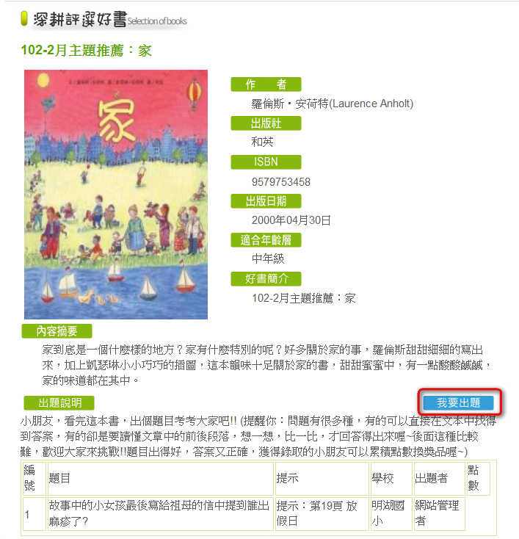
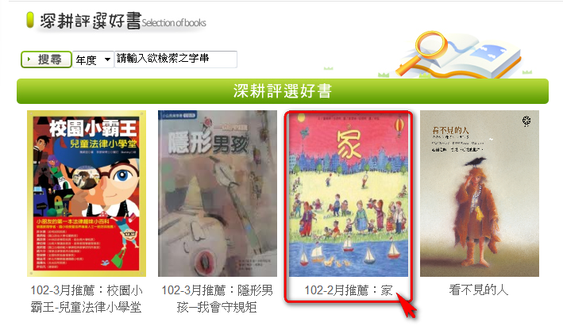

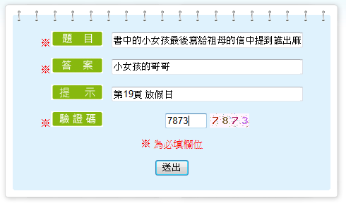

- 審核方式與出題限制：
(一)所有送出之出題內容會先經過審核再呈現，並依據提問層次給予點數1-4：
1.在書本或文章句子中直接可以找到明確答案的問題，給1點。
2.需要從不同段落或章節互相比較、歸納或推測，才能回答的問題，給2至
4點。
(二)問題與答案需相應正確，若有提示，也需合理有意義，才給予點數。
(三)每本書籍每人限出2題。
伍、獎勵
一、統計期間：2至5月，8至11月，採2次期間統計。
二、單次統計個人累積點數10點以上，擇點數累積排行前5名者頒予新臺幣貳佰元
等值獎品以茲鼓勵。若同點數，則依出題內容(答案及提示)評選。

